**测试报告**

1. **测试计划表**

通过对系统的各个主要模块进行测试，具体到个模块的各功能点。

|  |  |  |  |  |  |
| --- | --- | --- | --- | --- | --- |
| 项目名称 | | 点餐推荐系统 | | | |
| 序号 | 主要模块 | 功能点 | 预期测试结果 | 实际测试结果 | 需完善内容 |
| 1 | 餐点模块 | 上新菜品 | 管理员可以通过系统上架新的菜品  填写菜品的描述和分类信息并将菜品上架 | 可以完成菜品上新，填写菜品描述与分类。对各项内容有不为空约束。对链接内容有格式约束。 | 填写内容时，用户体验感不流畅，很多内容需要大量手动操作。部分操作可以改善为自动填写。 |
| 2 | 修改菜品 | 管理员可以通过系统修改菜品，修改菜品的描述和分类信息并重新将菜品上架 | 可以完成修改菜品及修改菜品描述与分类。 | 可以提高管理员的操作体验感，使之更方便操作。 |
| 3 | 删除菜品 | 管理员可以通过系统删除菜品 | 可以完成删除菜品 | 基本无需完善。 |
| 4 | 按名称或者分类搜索电影 | 用户可以直接搜索菜品名称查找菜品  用户可以根据分类查看菜品 | 可以完成直接搜索菜品名称查找菜品  可以完成根据分类查看菜品 | 基本无需完善。 |
| 5 | 推荐系统模块 | 推荐算法的运行 | 用户提供评分、点单、浏览信息，系统将信息进行计算，及时反馈，推送给用户个性化的点餐推荐信息 | 可以根据评分、点单、浏览查看操作对推荐内容进行更新。 | 基本无需完善，后期可以研究更多个性化推荐算法，对个性化推荐性能加以提升。 |
| 6 | 后台信息更新 | 用户提供历史数据，系统对用户的兴趣爱好进行建模为用户提供基于个性化推荐的菜品信息 | 可以根据评分、点单、浏览查看操作对推荐内容进行更新。 | 基本无需完善，后期可以研究更多个性化推荐算法，对个性化推荐性能加以提升。 |
| 7 | 用户模块 | 用户注册 | 用户可以提交注册信息，完善个人信息页面 | 可以实现用户注册功能，对用户名密码均有不为空和长度约束，对用户名有主键约束。 | 可以增加对密码复杂度的约束。 |
| 8 | 登录 | 用户登录后可以进行各种用户操作以及在个人信息页面查看自己的点单和评论 | 可以实现用户登录功能，对不相符的用户名密码可以甄别。 | 可以增加验证码约束。 |
| 9 | 用户浏览查看菜品 | 用户搜索或首页推荐进入菜品详情页进行浏览 | 可以实现浏览功能。 | 基本无需完善。 |
| 10 | 用户点单 | 用户可以将菜品加入购物车，结算并支付，提供订单号 | 可以实现点单功能，能够完成结算和支付，能够提供订单号 | 基本无需完善 |
| 11 | 用户评论 | 用户可以在订单详情页面对此菜品进行评分 | 可以实现评分功能。 | 可以增加用户评论文字功能，并且提取文字中的情感信息对其进行推荐。 |

## 2.测试结果图

使用swagger 进行API 测试。下图是菜品推荐API的例子。

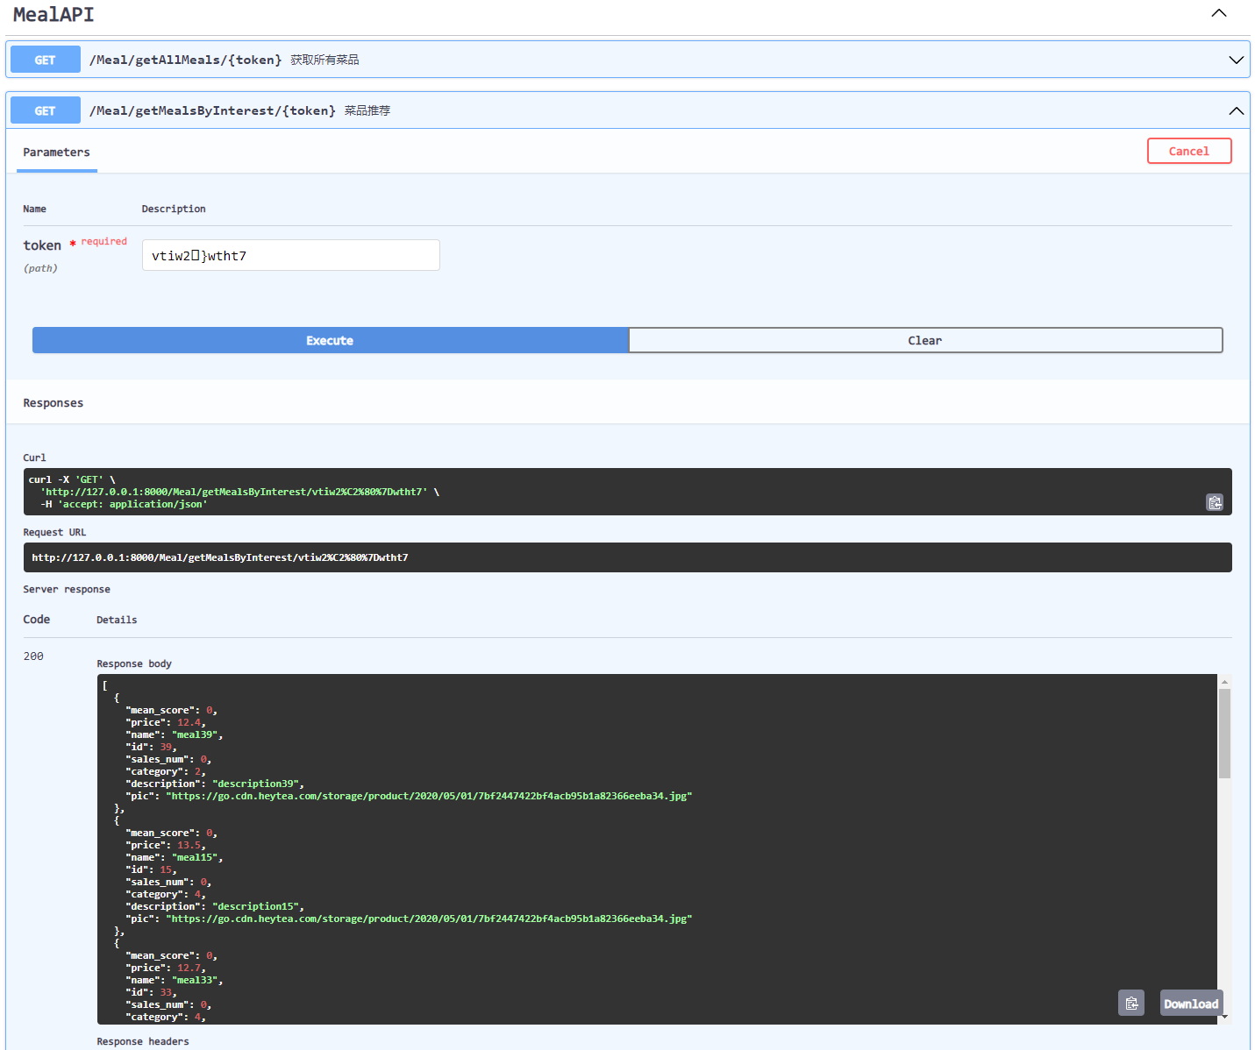

打开小程序，在登录页面输入正确的账号和密码，能够顺利登录点餐小程序。可以在首页选择外卖或者堂食。能够打开搜索框，能够根据分类和菜品名字进行搜索，并得到结果。可以在点餐页面点餐和选择规格并加入购物车，可以在购物车找到加购的餐点。能够成功进行结算和支付，显示支付成功并提供订单号。能够在我的中查找当前订单信息和历史订单信息。能够在订单详情页面打开评论功能进行评分。

登录页面 首页

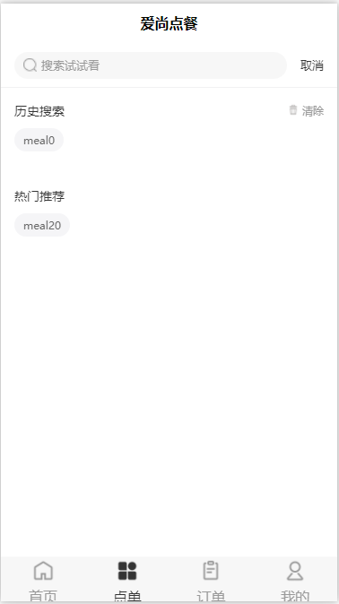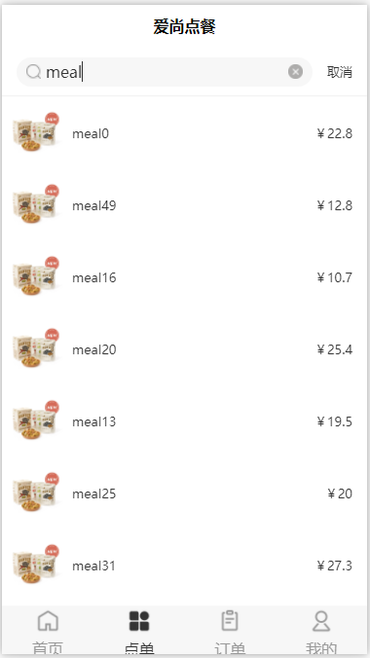

搜索页面 搜索结果页面

点餐页面 购物车页面

结算支付页面 支付成功页面

当前订单页面 历史订单页面

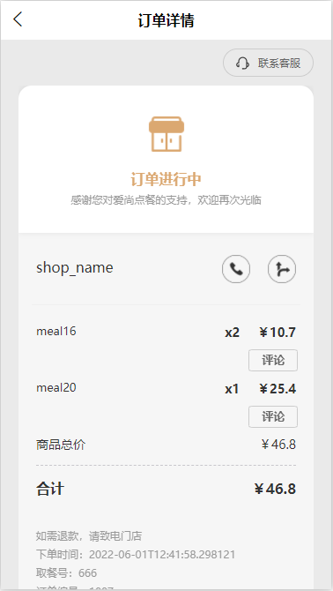图形用户界面

订单详情页面 评论页面